## 附 录B 生产安全事故应急资源调查报告

### B.1 单位内部应急资源

#### 1 公司应急物资装备登记表

|  |  |  |  |  |  |
| --- | --- | --- | --- | --- | --- |
| 序号 | 名称 | 数量 | 存放位置 | 管理责任人 | 手机号码 |
| 1 | **防化服** | **1套** | 公司应急救援器材库 | 杨腾松 | 13659051968 |
| 2 | **迈盾602P呼吸防护套装** | **1套** | 公司应急救援器材库 | 杨腾松 | 13659051968 |
| 3 | **手提式防爆探照灯** | **1个** | 公司应急救援器材库 | 杨腾松 | 13659051968 |
| 4 | **过滤式消防自救呼吸器** | **2个** | 公司应急救援器材库 | 杨腾松 | 13659051968 |
| 5 | **可燃气体监测仪** | **1个** | 公司应急救援器材库 | 杨腾松 | 13659051968 |
| 6 | **无尘石棉毯** | **2条** | 公司应急救援器材库 | 杨腾松 | 13659051968 |
| 7 | **白色塑料管** | **1根** | 公司应急救援器材库 | 杨腾松 | 13659051968 |
| 8 | **皮带** | **1根** | 公司应急救援器材库 | 杨腾松 | 13659051968 |
| 9 | **反光背心** | **20件** | 公司应急救援器材库 | 杨腾松 | 13659051968 |
| 10 | **97款战斗服** | **1件** | 公司应急救援器材库 | 杨腾松 | 13659051968 |
| 11 | **97式消防靴子** | **1双** | 公司应急救援器材库 | 杨腾松 | 13659051968 |
| 12 | **双层耐酸碱工业手套** | **2双** | 公司应急救援器材库 | 杨腾松 | 13659051968 |
| 13 | **宏远应急（防静电服）** | **4件** | 公司应急救援器材库 | 杨腾松 | 13659051968 |
| 14 | **橙色手套** | **1双** | 公司应急救援器材库 | 杨腾松 | 13659051968 |
| 15 | **安全帽** | **20顶** | 公司应急救援器材库 | 杨腾松 | 13659051968 |
| 16 | **充电插头** | **2个** | 公司应急救援器材库 | 杨腾松 | 13659051968 |
| 17 | **应急救援标志** | **2个** | 公司应急救援器材库 | 杨腾松 | 13659051968 |
| 18 | **风向标** | **1个** | 公司应急救援器材库 | 杨腾松 | 13659051968 |
| 19 | **指示棒** | **2根** | 公司应急救援器材库 | 杨腾松 | 13659051968 |
| 20 | **医药箱** | **1个** | 公司应急救援器材库 | 杨腾松 | 13659051968 |
| 21 | **指挥“袖标”** | **10根** | 公司应急救援器材库 | 杨腾松 | 13659051968 |
| 21 | **警戒线盘式100米** | **2卷** | 公司应急救援器材库 | 杨腾松 | 13659051968 |
| 22 | **工具箱** | **1个** | 公司应急救援器材库 | 杨腾松 | 13659051968 |
| 23 | **警戒带** | **3卷** | 公司应急救援器材库 | 杨腾松 | 13659051968 |
| 24 | **手电筒** | **2个** | 公司应急救援器材库 | 杨腾松 | 13659051968 |
| 25 | **警示标志灯** | **2个** | 公司应急救援器材库 | 杨腾松 | 13659051968 |
| 26 | **防静电锹** | **3把** | 公司应急救援器材库 | 杨腾松 | 13659051968 |
| 27 | **灭火器** | **8个** | 公司应急救援器材库 | 杨腾松 | 13659051968 |

#### 2 应急车辆及车载应急物资设备保障见下表

|  |  |  |  |
| --- | --- | --- | --- |
| 装置介质 | 车号 | 驾驶员姓名 | 电话 |
| 柴油 | 川 R81781 | 刘乾 | 13699662276 |
| 柴油 | 川 R85007 | 黎华波 | 15881351962 |
| 汽油 | 川 R92106 | 蒋运林 | 18980398260 |
| 烟花爆竹 | 川 R50T17 | 贾明 | 13890405302 |
| 烟花爆竹 | 川 R76255 | 马大敏 | 13699607001 |
| 乙醇 | 川 R86BX6 | 文川 | 15328027282 |
| 氨水 | 川 R73628 | 陈文江 | 13987869284 |
| 液化气 | 川 R73797 | 钟文科 | 13699663446 |
| 甲醇 | 川 R73613 | 熊武君 | 18782485135 |
| 甲醇 | 川 R92177 | 许康林 | 13696193396 |
| 液氨 | 川 R70146 | 彭亮 | 13668346555 |

|  |  |  |  |
| --- | --- | --- | --- |
| 车载应急物资设备统计表 | | | |
| 序号 | 种类 | 数量 | 备注 |
| 1 | 安全卡 | 1张 |  |
| 2 | 灭火器 | 2个 | 干粉灭火器 |
| 3 | 安全帽 | 2个 |  |
| 4 | 防毒面具 | 2个 |  |
| 5 | 防护服 | 2套 | 运输介质特性相应 |
| 6 | 急救包 | 1套 |  |
| 7 | 三角木 | 1个 |  |
| 8 | 紧急切断阀 | 1套 |  |
| 9 | 手电筒 | 1支 |  |

#### 3 应急专家联系表

公司聘请专家组和成立应急救援技术保障组，为事故处理提供技术支持。

专家组成员：雷光明：15882659589 王 斌：18990888038

陶革进：15983789966

注册安全工程师：杨腾松：13659051968

四川省道路运输安全专家：尹小精：13568619899

#### 4 内部救援队伍清单

宏远运业应急主要成员通讯录

|  |  |  |  |  |
| --- | --- | --- | --- | --- |
| 应急机构组成 | | 姓名 | 职务 | 手机号码 |
| 应急指挥部 | 总指挥 | 杜伟 | 经理 | 13568608899 |
| 副总指挥 | 尹小精 | 副经理 | 13568619899 |
| 抢险救援组 | 组长 | 吴林涛 | 安全科长 | 13518292166 |
| 成员 | 杨腾松 | 安全科员 | 13659051968 |
| 成员 | 王琦 | 安全科员 | 18681776888 |
| 警戒疏散组 | 组长 | 李红军 | 营运科科长 | 15328411777 |
| 成员 | 贾超 | 营运科员 | 18882316968 |
| 善后处置组 | 组长 | 胡昭慧 | 工会主席 | 18990708536 |
| 成员 | 蒋芹 | 办公室主任 | 18990708536 |
| 后勤保障组 | 科长 | 张菊蓉 | 财务科长 | 15082789578 |
| 成员 | 蒲利琼 | 财务科员 | 18086921064 |
| 信息联络组 | 组长 | 赵小蓉 | 监控主任 |  |
| 成员 | 祝云 | 监控员 | 13990828555 |
| 成员 | 罗依琳 | 监控员 | 18081556608 |
| 成员 | 李大芬 | 监控员 | 15682197163 |
| 医疗救护组 | 组长 | 谌育英 | 车辆技术科长 | 18381740070 |
| 成员 | 牟方丹 | 办公室人员 | 18780721879 |

### 

### B.2 外部单位应急资源

**兴达顺公司应急装备一览表**

|  |  |  |  |
| --- | --- | --- | --- |
| 序号 | 设备名称 | 规格型号 | 数量 |
| 1 | 电器设备 | 应急灯 | 10个 |
| 2 | 消防设备 | 消防栓 | 2个 |
| 3 | 消防带 | 20个 |
| 4 | 消防铲 | 5个 |
| 5 | 灭火器 | 39个 |
| 6 | 消防沙 | 8立方米 |
| 7 | 个人防护用品 | 防护面罩 | 4个 |
| 8 | 对讲机 | 10个 |
| 9 | 防护服 | 4套 |
| 10 | 救治应急器材 | 药箱 | 1个 |

### B.3 外部应急救援部门通讯录

|  |  |  |  |  |
| --- | --- | --- | --- | --- |
| 序号 | 单位名称 | 联系电话 | 传真电话及联系人 |  |
| 1 | 南充市政府办公室 | 0817-2225116 | 2223461 |  |
| 2 | 南充市应急管理局 | 0817-2222419 | 2222419 |  |
| 3 | 南充市生态环境局 | 0817-2666156 |  |  |
| 4 | 南充市公安局 | 0817-2800154 |  |  |
| 5 | 国家化学事故应急 | 0532-83889090 |  |  |
| 6 | 南充市道路运输事务中心 | 0817-2234553 |  |  |
| 7 | 顺庆交通局 | 0817-2222531 | 蒋波 | 13890807932 |
| 8 | 顺庆应急局 | 0817-2251219 |  |  |
| 9 | 川中石油输运部 | 0817-2630717 | 吴勇 | 13890888018 |
| 10 | 四川石油物理勘探公司 | 0817-2636937 | 贾鹏 | 15881788030 |
| 11 | 南充市兴达顺汽修厂 | 0817-2601729 | 陈斌 | 13808276031 |
| 12 | 环境检测 | 12369 |  |  |
| 13 | 运管 | 96515 |  |  |
| 14 | 安监 | 12350 |  |  |
| 15 | 应急救援 | 119 |  |  |
| 16 | 交通事故 | 122 |  |  |

### B.4社会应急资源状况

#### 4.1.外协单位情况

公司与南充兴达顺汽车修理维护有限公司，合作开展交通事故车辆在南充市属地范围内定点抢修的应急救援服务。并设立24小时急救服务。

##### 4.1.1与兴达顺汽车修理维护有限公司救援服务协议及应急物质

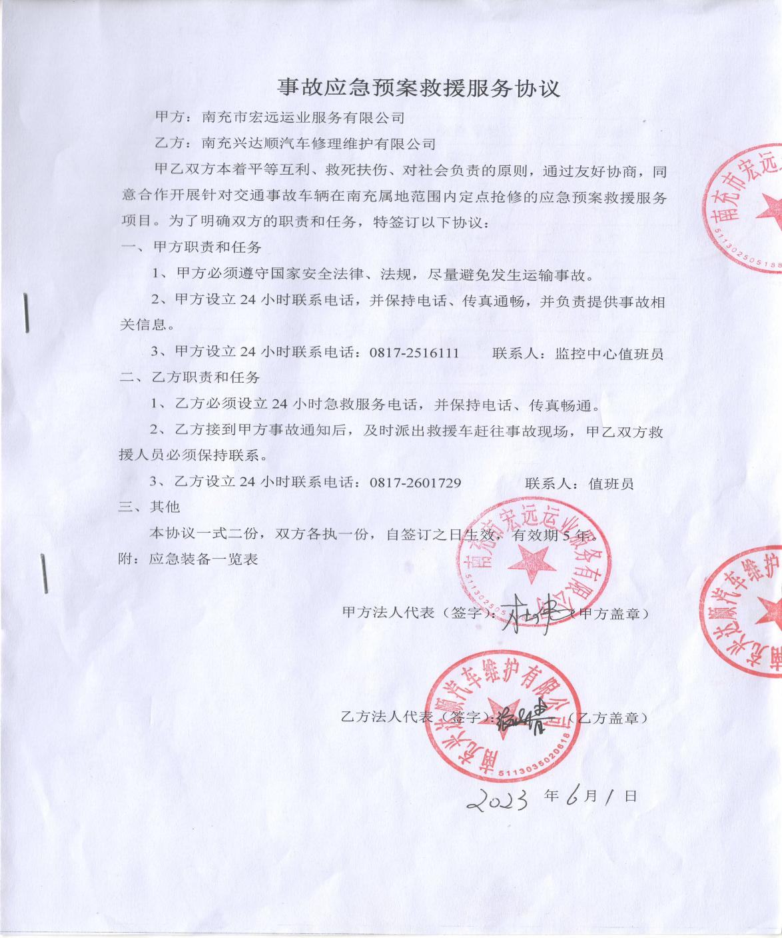

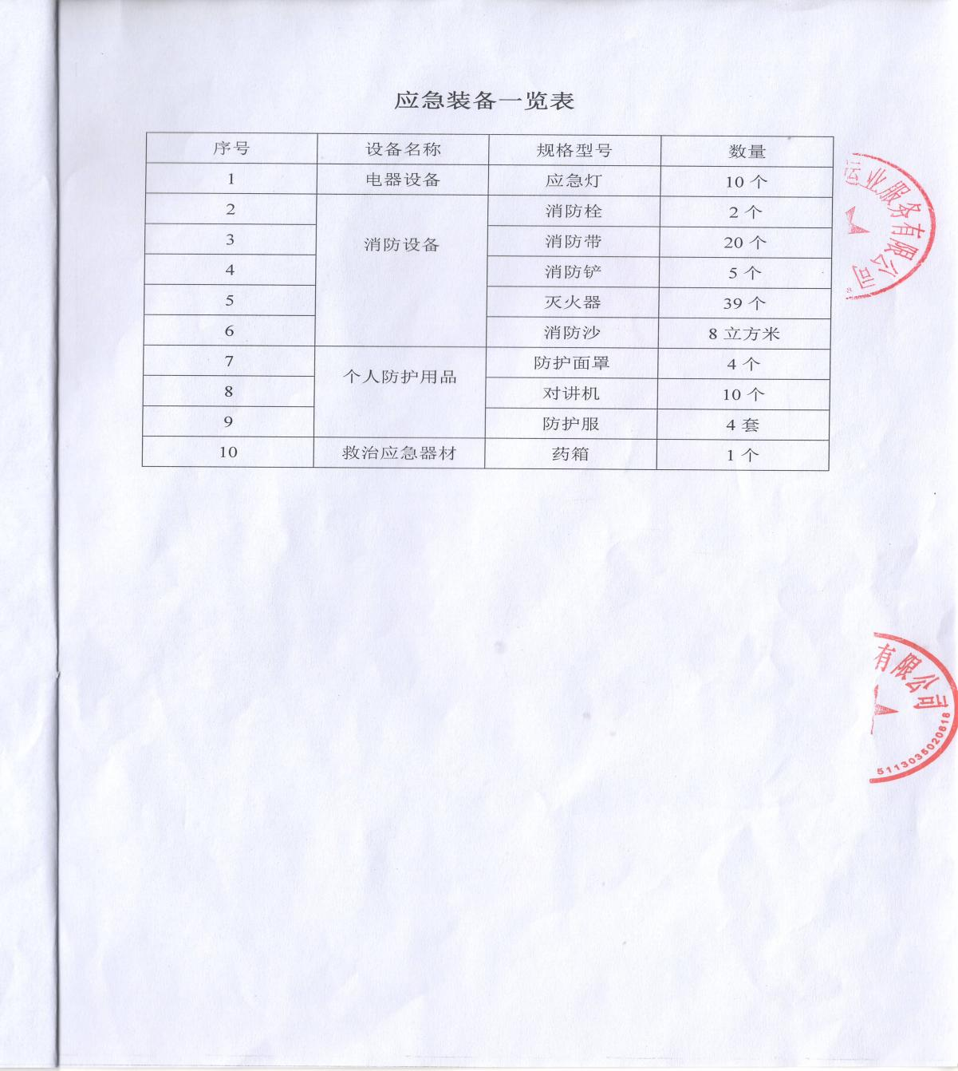

### B.5应急资源差距分析

在全面调查和客观分析我单位主要事故风险、应急队伍、装备、物资等应急资源状况的基础上，对我公司应急资源和能力进行综合评估。评估认为：公司已组建了员工应急队伍并按应急管理要求配备了必要的应急设施及装备。由于各类事故造成的危害难以预测，而自身的应急资源又是有限的，通过本次调查明确了周边可依托的互助单位与政府配套的公共应急资源及队伍，突发事故发生时，应及时有效的利用好这些资源，做到区域联动，控制突发事件发展趋势，防止事故后果扩大。

**建议：**

（1）加强应急救援知识培训。

（2）加强应急救援演练，在实战中熟练掌握应急救援流程、抢险专业技术，增强遇到险情临危不乱的心里素质。

## 附录C 应急预案修订记录表

|  |  |  |  |
| --- | --- | --- | --- |
| **序号** | **修订原因及内容** | **修订人** | **时间** |
| **1** |  |  |  |
| **2** |  |  |  |
| **3** |  |  |  |
| **4** |  |  |  |
| **5** |  |  |  |
| **6** |  |  |  |
| **7** |  |  |  |
| **8** |  |  |  |
| **9** |  |  |  |
| **10** |  |  |  |